**HX4929** *Scheda creata il 4 marzo 2025*

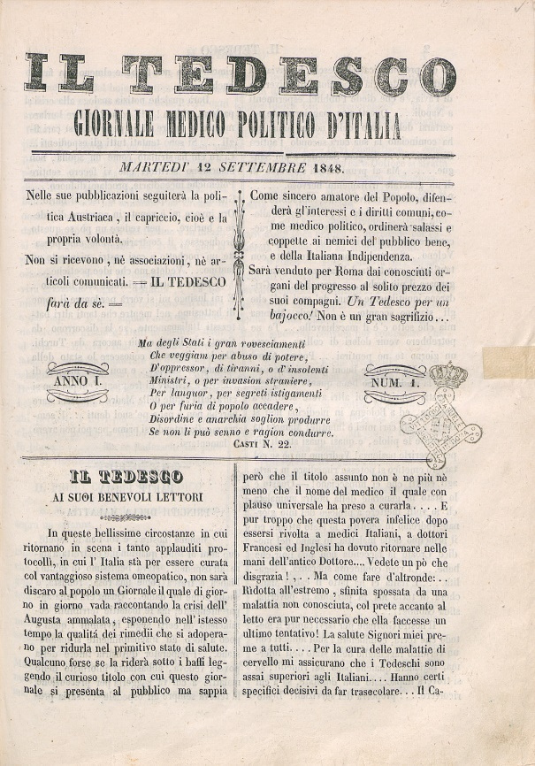

**Descrizione bibliografica**

Il **\*tedesco** : giornale medico politico d'Italia. - Anno 1, n. 1 (12 settembre 1848)-anno 1, n. 2 (15 settembre 1848). - Roma : tip. Monaldi, 1848. – 2 fasc. ; 27 cm. - LO10418051

Soggetto: Satira politica – Italia - 1848

**Copia digitale** a: [www.repubblicaromana-1849.it/index.php?3/periodici/lo10418051](http://www.repubblicaromana-1849.it/index.php?3/periodici/lo10418051)